Team 7

项目名称：黑白棋

修订历史记录
日期 | 版本 | 说明 | 作者
<5/4/2010> | <1.0> | 人机对战 | 钱宜婧
<5/4/2010> | <1.0> | 网络观战 | 王绍宇
<6/4/2010> | <1.0> | 棋谱 | 王根国
<6/4/2010> | <1.0> | 网络对战 | 莫重骥
<6/4/2010> | <1.0> | 选项设置 | 宋旭东

Usecase图
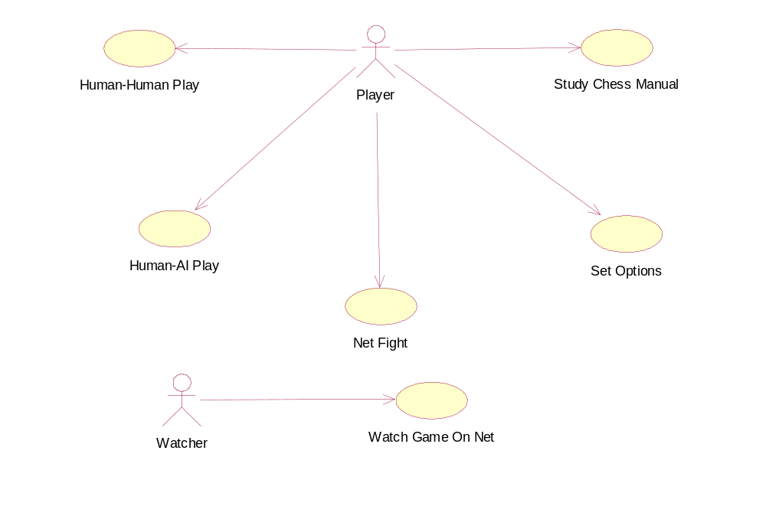
用例规约：人机对战
版本：1.0

用例实现规约：人机对战
1.简要说明
该用例允许玩家在单机上进行玩家与机器的对弈。
参与者是玩家。
2.事件流
2.1基本流
1．玩家选择人机对战模式
2．开始游戏
3．黑方落子
4．白方落子
5．在3和4中判定是否满足为双方均没有落子的地方的结束条件
6．对弈过程结束，判定胜负
7．询问是否保存棋局
8．重复2步骤-7，直到棋局结束
2.2备选流
2.2.1某一方无子可下
在第3-4步中，如果某一方没有地方落子，则跳过该方落子的阶段，由对方落子。
2.2.2玩家放弃游戏
玩家在棋局中选择放弃本局，选择退出游戏或者进行其他对战模式。
3.特殊要求
无。
4. 前置条件
4.1玩家从其他式进入人机对战
玩家在进行人人对战用例下选择进行人机对战模式，则将下一步落子的一方移交给机器操作。
玩家在进行网络对战用例下选择进行人机对战模式，则退出网络对战，重新开始棋局。
5.后置条件
5.1玩家选择其他对战模式
玩家选择人人对战模式，则将机器操作的一方移交给玩家操作，跳入人人对战用例。
玩家选择进入网络对战，则结束棋局，跳入网络对战用例。
6.扩展点
无。

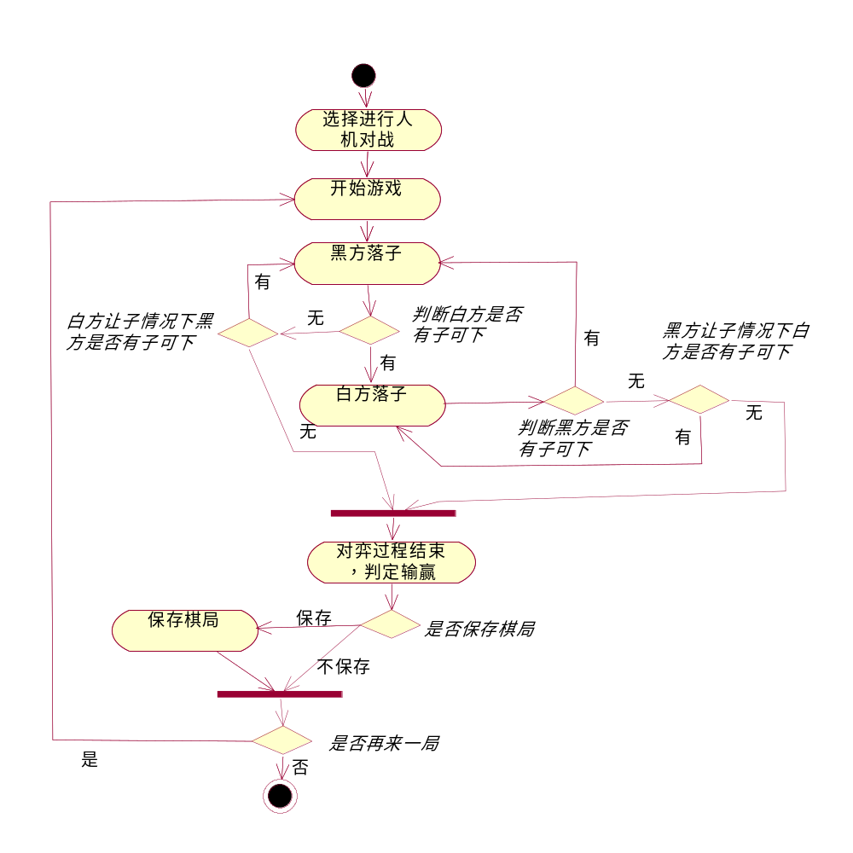

用例规约：网络对战
版本：1.0
用例实现规约：网络对战
1.简要说明
该用例允许玩家在局域网上进行对战。
参与者是玩家。
2.事件流
2.1基本流
- 玩家选择局域网对战模式。
2．玩家选择加入游戏或者创建游戏。
3．若选择加入游戏，游戏转到搜索局域网内已存在游戏与否的状态。
4．若找到，通过玩家的选择进行连接。
5．若选择创建游戏，系统实时显示目前是否有用户连接。
6．玩家选择开始。
7．系统判断双方都开始后，则游戏开始。
8．黑方落子。
9．白方落子。
10．在8和9中判定是否满足为双方均没有落子的地方的结束条件。
11．对弈过程结束，判定胜负。
12．询问是否保存棋谱。
13．若玩家选择保存棋谱，则保存。
14．询问是否再来一局。
15．若否，则断开连接。
2.2备选流
2.2.1未搜索到已存在的棋局
基本流第3步观察者若未搜到对战中的棋局，则询问是否继续搜索。
2.2.2连接时失败
基本流第4步观察者在连接时失败，则自动重新连接，失败次数超过3次时跳至基本流2。
2.2.3某一方无子可下
在第8-9步中，如果某一方没有地方落子，则跳过该方落子的阶段，由对方落子。
2.2.4玩家选择设置操作
玩家流程选择设置操作，则跳入设置选择用例。
2.2.5玩家退出网络对战
任意时刻，玩家可退出网络对战。
3.特殊要求
无。
4. 前置条件
无。
5.后置条件
5.1玩家选择其他对战模式
跳入其他用例

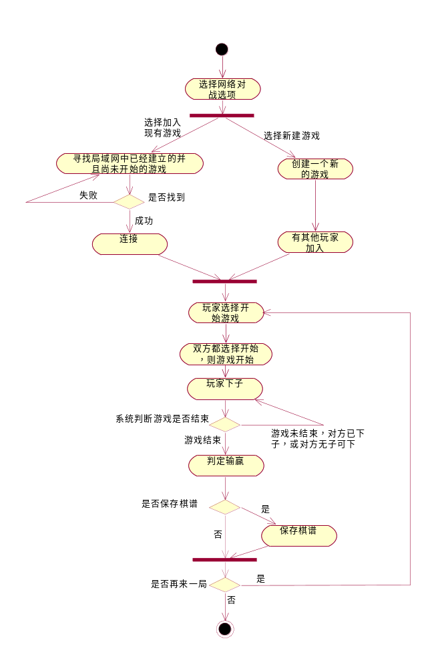

用例规约：网络观战
版本：1.0
用例实现规约：网络观战
1.简要说明
该用例允许互联网络观察者观察玩家与玩家的网络对弈。
2.事件流
2.1基本流
1．观察者选择网络观战模式,游戏转到搜索局域网内已存在的对战的状态
2．系统开始搜索局域网内已存在的对战，并判断是否搜到
3．若搜到，通过观察者的选择进行连接
4．若连接成功，则读取当前进行中游戏的状态信息
5．始终重复读取棋局的更新，直到棋局结束
6．对弈过程结束，询问是否保存棋局
7．若确认保存，则保存棋局
8．结束
2.2备选流
2.2.1未搜索到对战中的棋局
基本流第2步观察者若未搜到对战中的棋局，则询问是否继续搜索。
若继续，则跳至基本流2。
若不继续，则结束。
2.2.2连接时失败
基本流第3步观察者在连接时失败，则自动重新连接，失败次数超过3次时跳至基本流2。
2.2.3棋局结束时放弃保存
基本流第6步观察者选择不保存棋局则直接结束。
3.特殊要求
观察者可以中途退出，则自动断开连接并结束。
4. 前置条件
玩家启动游戏，选择观察网络对战，玩家转变为观察者
5.后置条件
观察者退出观战模式，转变为玩家
6.扩展点
无。

（流程图见下页）
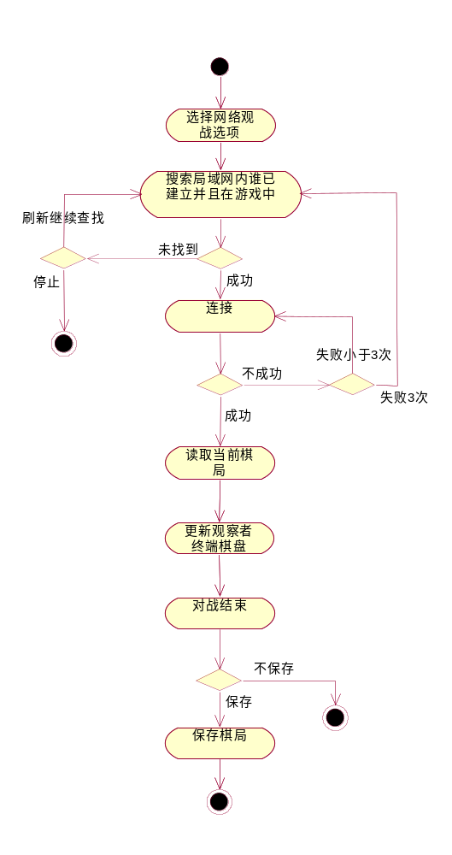

用例规约：选项
版本：1.0
用例实现规约：选项
1.简要说明
该用例允许玩家对难度、提示、计时和悔棋进行设置，还有更换皮肤、背景音乐，以及阅读帮助。
2.事件流
2.1基本流
1．玩家选择选项，进入选项界面
2．玩家选择是否阅读帮助
3．显示帮助界面
4．返回选项界面
5．玩家对难度进行设置
6．玩家对是否开启提示、提示的数量进行设置
7．玩家对是否开启悔棋、允许悔棋的数量进行设置
8．玩家对背景音乐进行设置
9．选择是否保存
10．若选择保存，则保存现有设置
11．结束
2.2备选流
2.2.1玩家选择不阅读帮助
基本流第2步玩家若选择不阅读帮助，则跳至基本流5。
2.2.2结束时放弃保存
基本流第11步玩家选择不保存则一切设置还原成默认值并结束。
3.特殊要求
无
4. 前置条件
玩家启动游戏，选择选项
5.后置条件
无
6.扩展点
无。

（流程图见下页）
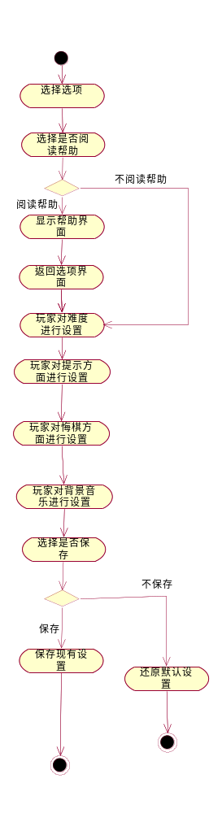
用例规约：棋谱
版本：1.0
用例实现规约：棋谱
1.简要说明
该用例允许玩家进行棋谱的操作。
2.事件流
2.1基本流
1．玩家选择打开棋谱，选择已保存的棋谱文件打开
2．系统找到该文件，如果文件内容正确，则将其载入，画面显示棋谱的第一步
3．玩家选择棋谱的前进后退
4．玩家修改棋谱
5．玩家保存棋谱
6．关闭游戏，询问玩家是否保存已修改棋谱
7. 若玩家选择保存，则保存棋谱后退出游戏
8．结束
2.2备选流
2.2.1选择的棋谱文件不正确
基本流第2步玩家若选择的文件不正确，则要求玩家重新选择文件。
若玩家选择取消，则跳至基本流1。
2.2.2后退（前进）棋谱时，棋谱已在最初（末）位置
基本流第3步玩家在后退（前进）棋谱时，棋谱已在最初（末）位置，则提请玩家目前棋谱的位置，维持当前棋谱位置不变
2.2.3结束时放弃保存
基本流第7步玩家选择不保存棋局则直接结束。
3.特殊要求
玩家可以新建一个空白的棋谱
玩家中途选择单人、双人、网络游戏模式，则询问玩家是否保存棋谱后，切换到玩家所选的游戏模式
4. 前置条件
玩家启动游戏，选择打开棋谱
5.后置条件
玩家选择其他模式，进入其他模式
玩家选择关闭游戏，结束游戏
6.扩展点
无。

（流程图见下页）

